指导教师 知网论文检测简易操作流程
- 登录方法
方法一：输入杭州师范大学三级域名：http://hznu.check.cnki.net/user/
2、教师账号登陆界面如下：
方法一：输入用户名和密码，登陆（验证码不分大小写）
用户名、初始密码全部是工号，登录后立刻修改。

方法二：输入 http://check7.cnki.net/pmlc/

学校选择：
点击“学校”后面的空白栏，出现如下界面，在空白处输入“杭州师范大学教务处”，点“检索”，单击下面空白框里的“杭州师范大学教务处”学校即选择上。
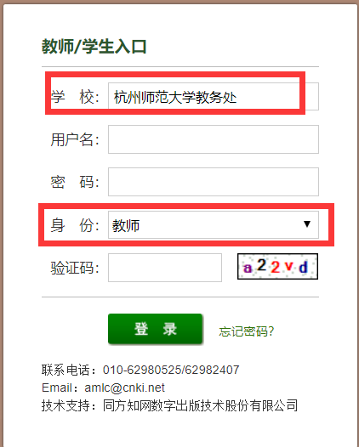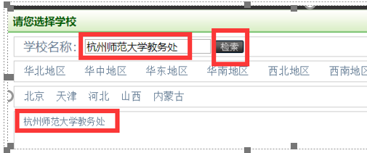
输入账号密码登陆系统（账号密码是学院为老师设置好的），并选择“登陆身份”为“教师”

手机号验证登陆：
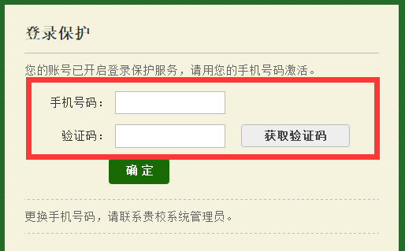
教师输入手机号码，点击“获取验证码”，手机收到验证码短信后，输入验证码信息，点击“确定” 进入系统；
备注：每个手机只可以绑定一个账户。
3、密码修改
由于学院为教师账号设置的初始密码比较简单，为了保证账号的安全性，建议各位老师在拿到账号后先修改密码，修改密码的功能在左侧功能栏里。
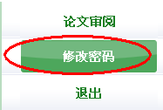
4、替学生上传功能：
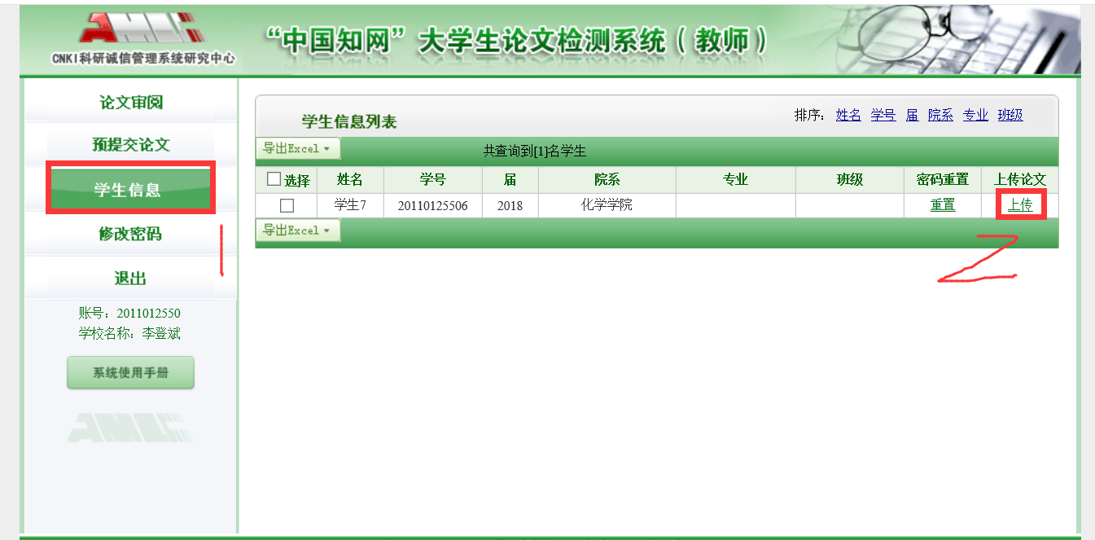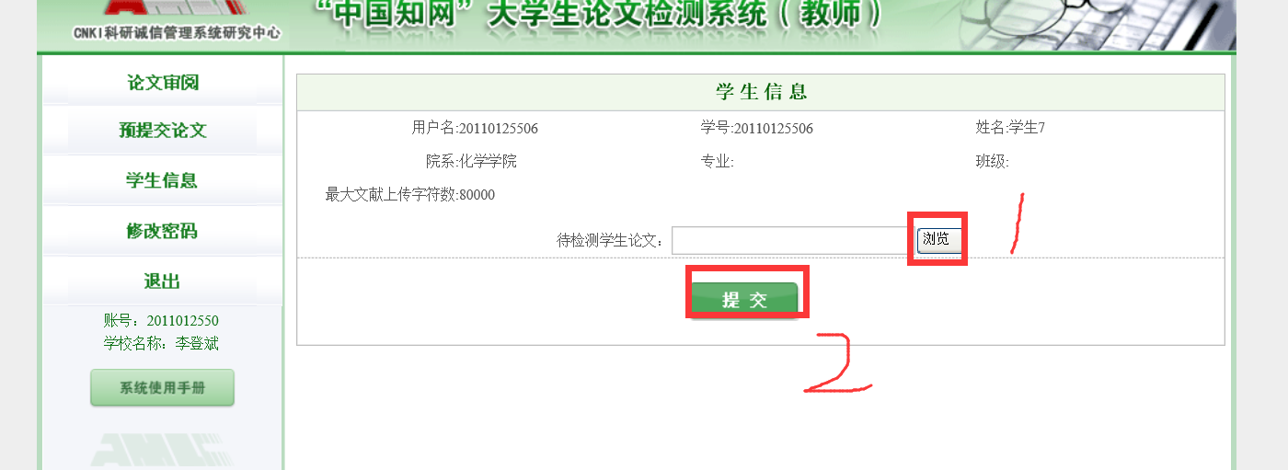
5、论文审阅功能：
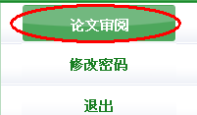
论文审阅界面如下：
教师可通过此功能查看自己所带学生的论文检测结果及报告单，可下载论文原文，提供审阅意见等。
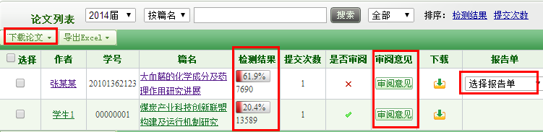
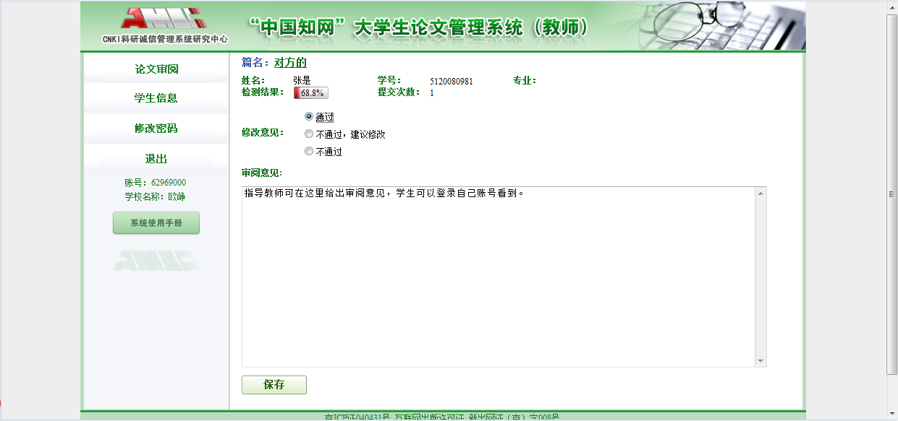

如有教师或学生有论文想进行检测，可微信扫码自行进行咨询。


